**Société TELENCO**

QuaZA Valmorge

38430 MOIRANS

A l’attention de Madame KWAKMAN

Montrigaud Le 23/11/2015,

Objet : Chauffage des 2 zones de travail dans bâtiment stockage vu ensemble , et bureau ainsi que la pose et fourniture de deux portes à lanières .

Référence : MB20151103567

Madame,

Nous vous remercions pour votre demande, et avons le plaisir de vous proposer nos meilleures conditions de prix, délai, financement éventuel, pour la fourniture du matériel déterminé, suivant les données recueillies, ci-après :

Suivi par : Monsieur Alain BALAZARD

Phone GSM : 06 75 44 57 61

Téléphone : 09 61 31 16 40

Mail : [alain.balazard@sfacs-industrie.fr](mailto:alain.balazard@sfacs-industrie.fr)

Fax : 04 86 55 63 01

##### I –Chauffage de la zone à 60% taux de présence , « zone vers filmeuse «  à économie d’énergie, et entierement récupérable- référence IRC3000CN

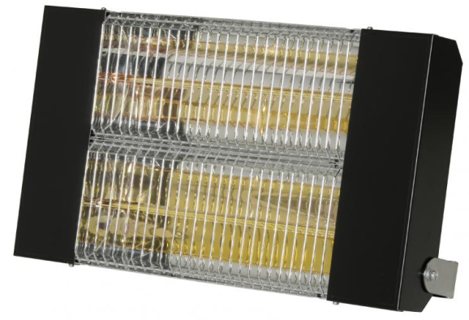

Les IRC sont des chauffages fonctionnant exclusivement sur une alimentation électrique.

Destinés à être suspendus en hauteur ou fixés aux murs grâce à leur support orientable, ils sont simples à installer et à utiliser. Leur mise en température ainsi que la perception de la chaleur sont  instantanées.

Bénéficiant d’un indice de protection IPX5, ils peuvent s’installer en plein air comme à l’intérieur et conviennent parfaitement pour chauffer des locaux de grande hauteur, mal isolés ou ouverts sur l’extérieur, utilisés de façon intermittente, des postes de travail ou des zones dans les grands volumes (ateliers, entrepôts, lieux de culte, magasins, restaurants...) mais aussi pour chauffer des zones en plein air (patios, terrasses, zones fumeurs, réceptions, tribunes, chantiers...)

**Efficaces**

Délivrant des puissances comprises entre 1500 et 4500 W*, les IRC sont équipés de lampes halogènes quartz anti-éblouissantes de qualité supérieure émettant un rayonnement infrarouge qui chauffe directement les personnes et les objets, sans perte d’énergie inutile dans l’air, en silence et sans ventilation.

Ils délivrent toute leur puissance moins de 2 secondes après leur mise en service, sans période de préchauffage.

* 6000 W : nous consulter, fabrication sur commande.

**Économiques**

D’installation simple, rapide et économique, les IRC permettent de réaliser de substantielles économies en ne chauffant que les zones souhaitées, sans se soucier du volume global ou de l’étanchéité du bâtiment, ainsi que de l’ouverture éventuelle des portes.

Ils peuvent être facilement pilotés par un interrupteur, un thermostat d’ambiance, une horloge, une minuterie ou un détecteur de présence afin de ne fonctionner qu’en cas de besoin.

**Noirs ou inox**

Les IRC sont disponibles avec 2 types de carrosseries différentes :

• En acier inoxydable (gamme CI), gage de longévité surtout en utilisation extérieure.

• En acier laqué noir, plus économique et destiné au fonctionnement dans les lieux couverts (gamme CN).

Les 2 versions sont équipées en série de grilles de protection et de supports orientables, et bénéficient de l’indice de protection

IPX5 permettant leur utilisation en plein air même sous la pluie.

Leur lampe halogène à quartz avec filament tungstène à une durée de vie moyenne d’environ 5000 heures (sauf pilotage par détecteur de présence).

**Positionnement**

Les IRC s’installent à des hauteurs comprises entre 2.2 et 4.5 m suivant le modèle et l’intensité de la chaleur désirée. Ils peuvent être soit suspendus soit fixés au mur grâce à leur brancard orientable qui permet de diriger la chaleur là où on le désire. Leur émetteur doit être éloigné d’au moins 50 cm de toute cloison ou obstacle.

Les IRC ne doivent pas être installés dans les endroits très poussiéreux, l’accumulation des dépôts sur la lampe empêchant celle-ci de dissiper sa chaleur, réduisant fortement sa durée de vie.

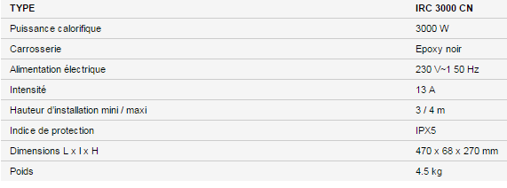Les IRC peuvent être utilisés pour chauffer un bâtiment dans son ensemble, ou seulement une zone isolée. Dans ce cas il est préférable pour un bon confort d’encadrer la zone de tous cotés par plusieurs appareils plutôt que d’implanter un seul radiant plus puissant.

Dans tous les cas la puissance installée ne doit pas dépasser 400 W/m2.

**PRIX VENTE UNITAIRE HT : 262.50 €**

##### II –Chauffage de la zone «  bureau » avec 3 niveaux de chauffe référence TS3J

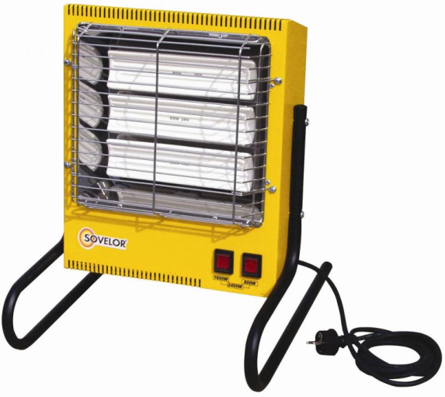 Chauffage portable rayonnant électrique céramique.

Le TS3-J est un générateur portable de rayonnement infrarouge fonctionnant sur une alimentation électrique 230V monophasé.

Bénéficiant d’un rapport prix/performances des plus intéressant, léger et compact, très simple d’utilisation et robuste, le TS3-J est l’outil idéal que l’on transporte partout avec soi.

Fonctionnant sans bruit et sans déplacement d’air, le TS3-J est équipé de 3 panneaux céramiques de haute qualité transformant l’énergie électrique en rayonnement infrarouge.

Ce rayonnement a la propriété de n’être perçu que par les personnes et les objets, sans dispersion dans l’air, permettant ainsi de chauffer de façon très efficace des postes ou des zones de travail dans de grands volumes, sur les marchés, les chantiers, les ateliers...

Le TS3-J est très simple à utiliser : il suffit de raccorder sa prise sur une alimentation électrique 230 V monophasé et d’appuyer sur les interrupteurs pour sélectionner le fonctionnement à 800 W, 1600 W ou pleine puissance 2400 W.

Le TS3-J est livré avec cordon 1,3 m et prise électrique, support, grille de protection.

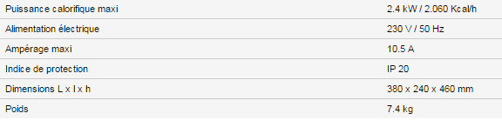Il dispose d'une sécurité anti-renversement qui stoppe immédiatement le fonctionnement de l'appareil en cas de chute ou d'inclinaison excessive.

**PRIX VENTE UNITAIRE HT : 245.00 €**

##### III – PORTES A LANIERES REFJ11237R

**LA REALISATION de 2 portes** à lanières LARGEUR 5200 mm x HAUTEUR 5500 mm

LANIERES 400/4mm, RECOUVREMENT 150mm

de chaque côté des lanières

**MONTAGE :** fixe avec rail lourd en applique OU sous linteau

**NOTRE OFFRE :**

Rails support des lanières en profilé aluminium de forte épaisseur et rainurés prêts à poser de longueur

totale 12000 mm

Equerres de fixation en acier galvanisé de forte épaisseur pour fixation applique OU sous linteau

Lanières transparentes Standard, Largeurs 400 mm, épaisseurs 4 mm de longueurs 5480 mm

Percées et livrées avec leurs contre plaques en aluminium de 400 mm (1 contre-plaque par lanière)

et boulons de fixation des lanières permettant le déplacement et le choix du recouvrement des lanières

Prêtes à être suspendues au rail support

4 Contre-plaques en aluminium de 200 mm

***Poids total : env. 480 kg***

Les « + » sont notamment :

-       RESISTENCE avec rails de 5mm d’épaisseur, y compris contre plaques

-       CHOIX ILLIMITE du recouvrement entre 1% & 100% de recouvrement

-       INDEPENDANCE de chaque fixation de lanière ( remplacement rapide si besoin )

-       POSSIBILITE de varier les recouvrements d’une zone à l’autre du rideau avec le système de pose en quinconce.

##### IV – DESCRIPTION D’ACHAT

Ref Désignation PU HT Qté Total HT

IRC3000CN chauffage électrique 262.50 3 787.50

TS3-J chauffage électrique portable 245.00 1 245.00

EDR25 forfait chantier 1097.25 1 1097.25

**SOUS Total HT € : 2 129.75 EUR**

Ref Désignation PU HT Qté Total HT

J11237R portes à lanières 3491.00 1 3491.00

EDR25 forfait chantier nacelle inclus 2385.00 1 2385.00

**SOUS Total HT € : 5 876.00 EUR**

**TOTAL NET HT € : 8 005.75**

TVA 20 % : 1 601.15 EUR

**TOTAL TTC €** : 9 606.90 EUR

##### V – GENERALITES

**. Délai de l’ensemble : DISPONIBLE USINE**

Garantie : 1 ans

. SAV et pièces détachées assurés par notre équipe de techniciens, dans les meilleurs délais.

**. Révision de prix :** Nous nous réservons le droit de revoir les prix indiqués plus haut, dans le cas de l’application d’un cahier des charges aux conditions administratives techniques ou commerciales autres que celles stipulées dans le présent devis.

**. Réserve de propriété :** En vertu de la loi 80335 du 12/05/80, les matériels livrés demeurent notre propriété jusqu’au paiement intégral du montant total des factures correspondantes, même si ceux-ci ont fait l’objet de transformation, d’intégration ou de reventes. Cette clause n’ayant pas été explicitement rejetée, sera considérée acceptée par l’acquéreur.

. **Devis** estimatif et servant de cahier des charges, compte tenu des éléments en notre possession et à affiner ensemble.

. D’une manière générale, n’est pas compris tout ce qui n’est pas explicitement décrit dans notre offre (notamment étanchéités toiture, mise aux normes éventuelle, tranchées…)

##### VI – Règlement

* **Règlement : 30 JFDM**

**ou**

**3 fois sans frais ( 40 % à réception de commande – 30 % à 30 Jours – 30 % à 60 Jours )**

**. Validité de l’offre : 3 semaines**

Espérant répondre à vos attentes, nous nous tenons à votre entière disposition pour tout renseignement complémentaire et vous remercions pour la confiance que vous nous témoignez en nous consultant.

Courtoisement.

Le service commercial

Suivi de ce dossier : M. Alain BALAZARD / 06 75 44 57 61

Alain.balazard@sfacs-industrie.fr